Fronteiras e passagens entre o animal e o humano na história do matadouro municipal de Ponta Grossa
Lucas Vinicius Erichsen da Rocha (UEPG)
A realidade nos apresenta uma quantidade quase infinita de linhas de força, todas convergindo para o mesmo fenômeno. (March Bloch)
Recentemente após apresentar sobre minha pesquisa em um congresso, um dos participantes disse que os lixões, seu objeto de pesquisa, e o matadouro de animais não-humanos tinham uma estreita relação. Isso aconteceria pois ambos seriam formas de afastar o podre, a morte, o sujo; ou seja, o que se entende por desagradável e que não pode fazer parte da vida humana. Matadouros e lixões, dois elementos da sociedade urbanizada que carecem de interesse e explicitam muito da relação humana com o meio ambiente e com os outros seres vivos que também o habitam.
Pensar os matadouros historicamente é um empreendimento hercúleo, e por vários motivos que vão além de sete trabalhos. Primeiro pelo seu caráter múltiplo em relação as séries históricas que podem ser traçadas e, principalmente, por abordar a historicidade da relação entre humanos e animais não-humanos. Em nosso caso, partindo de um matadouro especifico, e , se possível, utilizando-se de um acontecimento como ponto de partida para uma discussão sem a necessidade um local geofísico bem especificado. A tudo isso podemos somar que estudos voltados a essas questões precisam levar as relações interdisciplinares a novos patamares e serem tratados como um verdadeiro trabalho de Hermes e viver a experiência daquele que Michel Serres chama de mensageiro, um mensageiro entre as mais variadas áreas do conhecimento. Contatos com áreas como a biologia, teoria literária, filosofia e antropologia, e áreas afins das mesmas, como no caso dos estudos de ética animal (nesse caso a utilização do termo animais não-humanos, produz novos sentidos na escrita dessas historicidades e na relação/separação homens e animais) na filosofia e de zoopoética na teoria literária.
Já o nosso segundo motivo possui enorme potência criativa e também o maior desafio, pois, a história dos matadouros é uma história não escrita (NIERADZKI,. 2012 apud LEE, 2008, p. 2, tradução nossa). Assim, o desenvolvimento de um trabalho acerca do tema matadouro faz parte de uma reformulação de registros do sensível e aponta para novos modos de relação entre corpos e escrituras (GIORGI, 2011, p. 202). Como os mapas dos primeiros cartógrafos, os trabalhos com essa temática, bem com o presente texto que é parte de uma pesquisa ainda em estágio inicial, são textos e cartografias de traços um pouco trêmulos e que parecem ter a incerteza e a intuição do pesquisador somados com uma duvida, aquela do que ainda poderá vir no horizonte para enriquecer o desenho e a reconfiguração desses mapas. A sensação que temos é a do viajante que chega em novas terras e além de não estar bem certo para onde pode ir ou onde conseguirá abrigo para passar a noite, entretanto, estas mesmas cartografias e estes mesmos textos trêmulos esperam servir de território para a continuidade das produções sobre o tema;

Nessa historicidade da morte animal e dos matadouros e suas inscrições na cultura, (...) pensar uma rearticulação formal que remete, a meu ver, a uma sensibilidade nova em torno do vivente e de suas políticas, e que é compartilhada com outros projetos de escrita em curso. (GIORGI, 2011, p. 204).

Ter interesse pela historicidade dos matadouros é ter semelhanças, criar um local comum com o Ogro citado por March Bloch em Apologia da História. O historiador fala que o bom historiador se parece com o ogro da lenda. Onde fareja carne humana, sabe que ali está a sua caça. (BLOCH, 2001, p. 53). Paralelamente o historiador que pretende se debruçar sobre uma cultura dos matadouros fareja não só carne humana como o referido ogro, mas os variados corpos e variadas carnes. O faro é aguçado para uma historicidade da relação entre humanos e animais não-humanos, para relações de afetos e intensidades entre corpos que percorrem o espaço de um matadouro. Um local, um universo em que se costuram formas, sentidos, visibilidades e relações entre corpos. (GIORGI, 2011, p. 202).
O matadouro que veio a levantar todas essas questões e que apresenta a intriga potencialmente a ser narrada, é o matadouro municipal da cidade de Ponta Grossa, local que está sob uma gestão terceirizada desde 2006. Porém, o ponto a ser devidamente ressaltado por agora, é o de que em meados do final da década de 1930, entre os anos de 1936 e 1939, o matadouro passou por um deslocamento geográfico, o que ocorreu com outros matadouros que também foram deslocados dos centros da cidade, algo que envolveu gigantescas reconfigurações das geografias animais. (OTTER, 2006, p, 53, tradução nossa).
Se antes ele era localizado no centro da pequena cidade de Ponta Grossa, no final da década de 1930 ele já estava bem distante do centro limpo, civilizado e bem arborizado da cidade de Ponta Grossa. O matadouro municipal passou a ser localizado em um região chamada de Uvaranas nas proximidades de um rio chamado de Rio verde. Se antes o despejo dos resíduos de abates era feito na região central da cidade, agora tudo isso poderia ser jogado no rio ao lado do novo matadouro. O matadouro fazia sua passagem saindo do perímetro urbano e alicerçava as fronteiras do humano e do animal não humano. Na figura abaixo temos uma foto do matadouro localizado no período em questão e nas novas instalações. Localizado próximo a um rio, percebe-se a ausência de qualquer perímetro urbano na foto, sendo mais perceptível o ambiente rural da região. O que além de demonstrar o distanciamento com o centro da cidade, facilitava o transporte do gado para ser abatido.
Conforme figura 1:
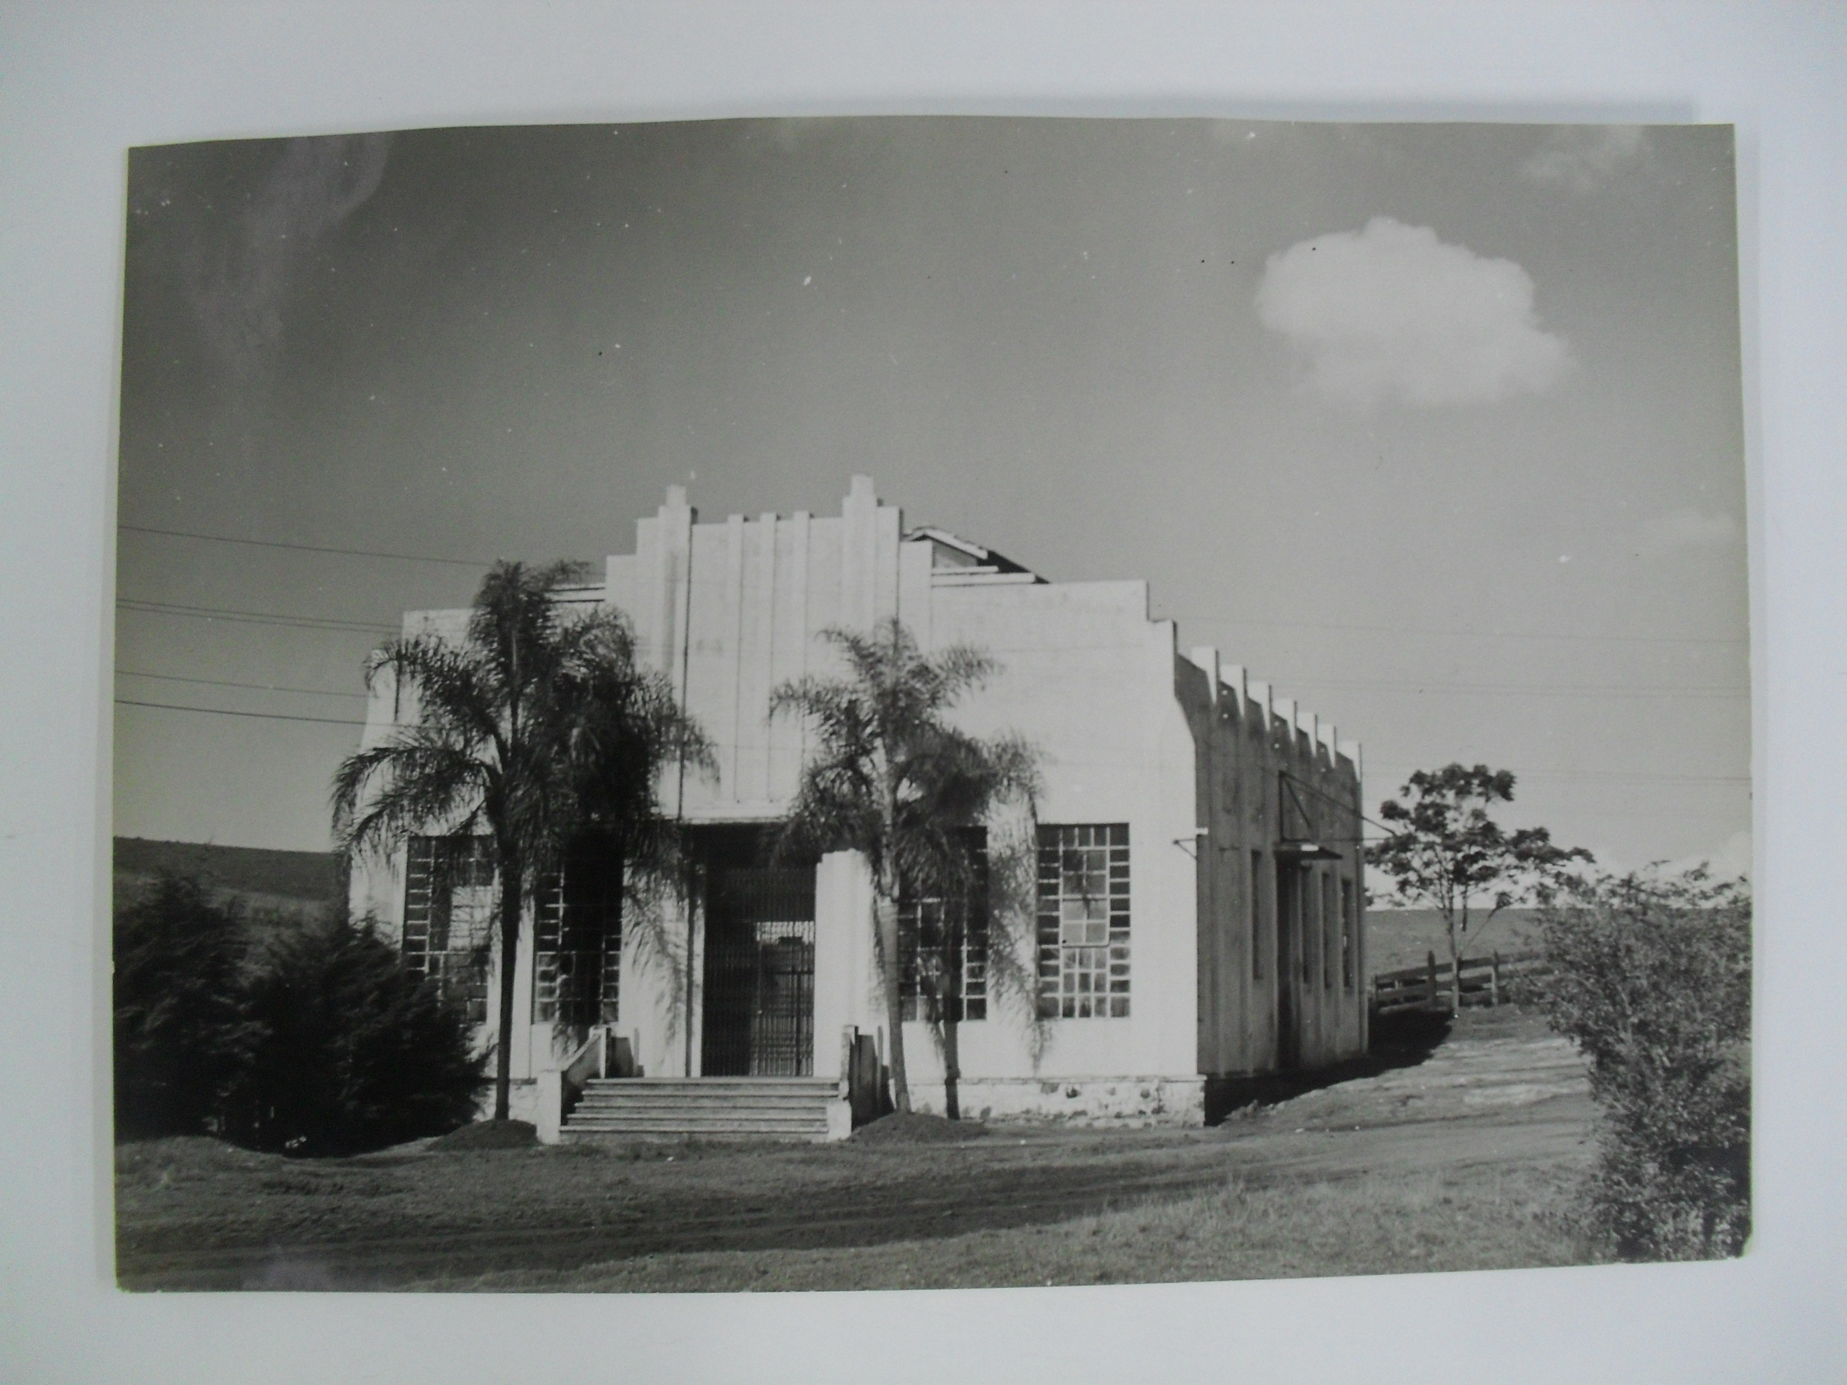
Figura 1 - "Prédio do matadouro municipal de Ponta Grossa no ano de 1936”.
Fonte: Acervo Iconográfico do Museu dos Campos Gerais, contidas no Álbum de Ponta Grossa, uma publicação realizada durante os primeiros anos da gestão do prefeito Albary Guimarães.
Esse afastamento do matadouro da cidade de Ponta Grossa, e de tantos outros matadouros. Tal decisão afirmava o caráter centralizador do município, ou seja, dos poderes políticos instituídos removendo dos olhares da população os abates. Assim também, a geografia e a arquitetura dos matadouros serviu então, como servem agora, para evitar uma “coletividade culturalmente culpada”. (FITZGERALD, 2010, P, 60, tradução nossa). A separação do publico com o abate dos animais não-humanos, levou a um estado de hiper separação com a industrialização da morte animal. (FITZGERALD, 2010, P, 60).
Conforme nota-se ao fundo da imagem anterior, aparecem ao fundo do prédio do matadouro os aspectos de alguns campos. Assim, aqueles que são mais familiarizados com a região, podem se remeter a uma denominação bem conhecida para as paisagens de Ponta Grossa e cidades próximas, a denominação é a de Campos Gerais. Essas paisagens foram reconhecidas principalmente quando as regiões foram visitadas por diversos viajantes durante o século XIX em um momento onde haviam expedições de cientistas viajantes espalhavam-se por todo o planeta. Em nosso caso, tivemos a presença de Auguste de Saint-Hilaire que no período de sua viagem veio visitar Jaguariaíva, Castro, Ponta Grossa, Morretes e as várias
localidades intermediárias,(RUNDVALT, 2013, p,8), e também, de Robert Christian Avé-Lallemant que também passou pela região dos Campos Gerais e de Guarapuava. Dessa forma, nossa curiosidade e nosso faro ficam ainda mais aguçados quando nos recordamos do uso extensivo de cavalos para a locomoção dos vaqueiros e tropeiros da região no período dessas viagens. Uma figura muito presente nessas regiões era o chamado centauro, denominação utilizada por Avé-Lallemant. Esse habitante dos Campos Gerais era praticamente inseparável do cavalo, assim, Avé-Lallemant nos fornece uma imagem mitológica muito significativa, não só para a construção de uma mitologia própria para essa região, mas também por produzir sentido, através de uma metáfora, para uma relação que alguns aparentemente acreditem ser tão banal, a relação de homens e cavalos; uma relações entre os corpos de diferentes espécies, uma convivência que era tão comum para os assim chamados centauros. Isso tudo devido à quase simbiose que mantinham com seus cavalos, (...). Os habitantes dos Campos Gerais e de Guarapuava eram centauros por excelência. (PEREIRA, 1999, p, 207)
Os aspectos acima trazem na escrita, no relato e na experiência cotidiana a corroboração de uma preocupação presente, lugar de onde o historiador sempre fala, e também possuem a possibilidade de articulação na forma com que podem ser pensadas a historicidade da relação dos chamados animais e de homens nos mais diversos períodos. Relação que emerge no espaço da escrita e na produção de um novo sentido para as relações sempre presentes entre os seres sencientes.
O homem sempre esteve a seguir o animal, seja na hereditariedade, na caça, na mesa ou evolutivamente. As novas sensibilidades que temos com o vivo podem ser recentes, entretanto a presença do animal sempre esteve aqui. Questões que levam e engajam-nos na produção de novos sentidos, no espaço da escrita e também em um pensamento do que quer dizer viver, falar, morrer, ser e mundo como ser no mundo (...), de uma maneira ou de, mas irrecusavelmente, perto do que chamam o animal. É muito tarde para negá-lo, ele terá estado aí antes de mim, que estou depois dele. (DERRIDA, 2002. p. 28-29). No limite dos sentido, da semiótica escrita quando tratamos dessas questões somos levados uma nova inflexão no modo como o vivente chega as linguagens estéticas: uma “retórica do vivente” que não se deixa acomodar por distribuições entre “animal” e “humano” e que parece traçar novas condições da experiência sensível. (GIORGI, 2011, p, 218).
O matadouro pode ser entendido como um acontecimento. Tantos outros matadouros podem ser explorados na multiplicidade de séries históricas que deles podem ser traçadas. No caso especifico de Ponta Grossa, ele emerge como diferença no tempo. Ou seja, o acontecimento deve ser primeiramente definido como individualidade que se diferencia temporalmente. (...) Os acontecimentos, atômicos por definição, podem ser rearranjados em todas as direções desejadas. (CARDOSO, 2002, p, 47). Essas direções que possibilitam um acontecimento ter na narração de sua intriga as mais diversas séries. O matadouro com a sua multiplicidade pode ser trabalhado de muitas formas, em vários objetos de conhecimento, mas também, podemos ressaltar alguns exemplos como a historicidade do capital incluindo as relações de trabalho e de seus trabalhadores, de sua arquitetura, do desenvolvimento sanitário, das relações entre homens e meio ambiente, na constituição do civilizado e em nosso caso, como espaço de separação, da demarcação das fronteiras geográficas e da espécie. A morte do animal é uma morte historicamente e historiograficamente tratada de forma não problemática, por mais que seja possível reconhecer a possibilidade da historicidade do problema. Se pensarmos novamente na produção de sentido, temos nos matadouros “um sentido de ordem”, onde, “somente podia ser apreendido pela exploração de sua antítese ou “contrário”. (THOMAS, 2010, p, 54). A morte do animal é não criminalizável, aceitável, um dispositivo e uma instituição que demarca e firma o discurso de uma espécie. E também podemos afirmar que o que emerge à superfície do sentido, ao espaço da escrita, é esse umbral do vivente exposto em sua vulnerabilidade, em sua existência precária, ali onde fica marcado como mercadoria, onde o viver e o morrer (e, portanto, a relação com a morte e a finitude) são inseparáveis de uma inscrição dentro de uma racionalidade econômica (...) (GIORGI, 2011, p, 211). O matadouro é, com tudo isso citado, um espaço, uma potencialidade e uma situação a ser pensada por novas modos de se escrever história. Ora, toda situação tomada como objeto pode ser decomposta em vários objetos de estudo diferentes e todo acontecimento histórico ao qual se atribua unidade pode ser desmembrado em inumeráveis objetos de conhecimento,(...).(CARDOSO, 2002, p, 43).
Abordar essas questões e levanta-las com um ponto de partida como o matadouro pode nos parecer estranho e trazer questões que poderiam passar despercebidas. Dificilmente pensamos sobre a morte de animais não-humanos para a produção de carne, muito menos no espaço onde tudo isso acontece. A não escrita sobre os matadouros e suas potencialidades na forma de trazer importantes questões para o presente quando se conhece sua historicidade e a historicidade de suas relações é resultado de um processo histórico especifico além do campo acadêmico – um processo que fez a produção de carne mais e mais invisível. (...) a morte de animais racionalizada e industrializada foi carregada para longe pouco a pouco do publico e do olhar cientifico . (NIERADZIK, 2012, p, 12, tradução nossa).
Os projetos em curso sobre essas questões envolvendo as relações de humanos e animais não humanos ainda é incerto, mas sabemos que é algo cada vez mais difícil de ser ignorado. São tensões entre culturas com um espaço cada vez maior para a presença do animal, ser que esteve sempre aqui, ao lado, a seguir, na caça, na companhia, na alimentação, na calçada, dentro de casa, na hereditariedade etc.
O estudo de matadouros (em nosso caso) levados em relação aos estudos da História e da história ambiental, abrem espaço para o reconhecimento de novas formas de historicidade e de escritas da historia. A isso, devemos reconhecer que descortinam-se fronteiras teóricas, são proporcionadas novas abordagens práticas e são necessários novos conceitos para que possamos pensar todas essas novas questões. Projetos que produzirão novos sentidos na escrita e no pensar, na relação entre diferentes espécies e dos nossos saberes. E principalmente, o reconhecimento de disciplinas que já se debruçam sobre essas questões e dessas relações.
Aqui começamos na História e abrindo espaço para o reconhecimento de uma nova historicidade e de um novo objeto de estudo. Mas podemos arriscar em dizer que a seguir, o caminho a ser trilhado, os mapas a serem cartografados terão as mãos, os cérebros e os toques dos mais diferentes saberes. Os matadouros emergem como diferenças no tempo e também são multiplicidades, as questões que podemos trazer não possuem raízes com direções únicas.

Referencias Bibliográficas
BLOCH, Marc. Apologia da História, ou o ofício do historiador. Rio de Janeiro: Jorge Zahar Editor, 2001.

DERRIDA, Jacques. O animal que logo sou (A seguir). Tradução Fábio Landa. São Paulo: Editora Unesp, 2002.

FITZGERALD, Amy. J. A Social History of the Slaughterhouse: From Inception to Contemporary Implications. Disponível em: http://www.humanecologyreview.org/pastissues/her171/Fitzgerald.pdf. Acesso em: 15 agosto. 2013.

GIORGI, Gabriel. A vida imprópria. Histórias de Matadouros. In: Maciel, Maria, Esther. Pensar/escrever o animal : ensaios de zoopoética e biopolitica. Florianópolis: Editora da UFSC, 2011. p. 199-220

JUNIOR, Hélio Rebello Cardoso. Enredos de Clio:pensar e escrever a história com Paul Veyne. São Paulo: Editora UNESP, 2003. 214 p.

NIERADZIK, Lukasz. Butchering and the Transformation of Work in the 19th Century: The Viennese Slaughterhouse Saint Marx. Disponível em:
http://www.ijhssnet.com/journals/Vol_2_No_17_September_2012/2.pdf. Acesso em: 15 agosto. 2013.

OTTER, Chris. The vital city: public analysis, dairies and slaughterhouses in nineteenth-century Britain. Disponível em:
http://ganymedes.lib.unideb.hu:8080/udpeer/bitstream/2437.2/12030/1/PEER_stage2_10.1191%252F1474474006cgj373oa.pdf. Acesso em: 15 agosto. 2013.

PEREIRA, Magnus Roberto de Mello. O Centauro desfeito. A desconstrução da Cultura Gaúcha do Paraná no século XIX. Anuario de Historia de América Latina ( JbLA). Nº. 36, 1999, págs.197-218

RUNDVALT, Darcio. A paisagem dos campos gerais no relato de viagem de Auguste de Saint-Hilaire: entre a utilidade e a beleza. In: I Congresso Internacional de Historia Unicentro/UEPG,2013, Irati. Anais do I CONGRESSO INTERNACIONAL DE HISTÓRIA –UNICENTRO-UEPG: “História e Cultura: Identidades e regiões”. Irati-PR: Programas de Pós-graduação em História da UNICENTRO e da UEPG, 2013. 1 CD-ROM.

The history of the slaughterhouse is an unwritten history. (NIERADZIK, 2012 apud LEE, 2008, p. 2).
... involved mammoth reconfiguration of animal geographies (OTTER, 2006, p, 53).
Otter, Chris. Amy J. Fitzgerald. Lukasz Nieradzik.
... the geography and architecture of slaughterhouses served then, as they do now, to avoid a “collective cultural guilt”. (FITZGERALD, 2010, P, 60,).
...into a hyper separated state with the industrialization of animal slaughter (FITZGERALD, 2010, p, 60).
specific historical process beyond the academic field – a process which formed the meat production more and more invisible.(…) the industrialised and rationalised killing of animals were carried away bit by bit from the public and scientific view. (NIERADZIK, 2012, p, 12)

